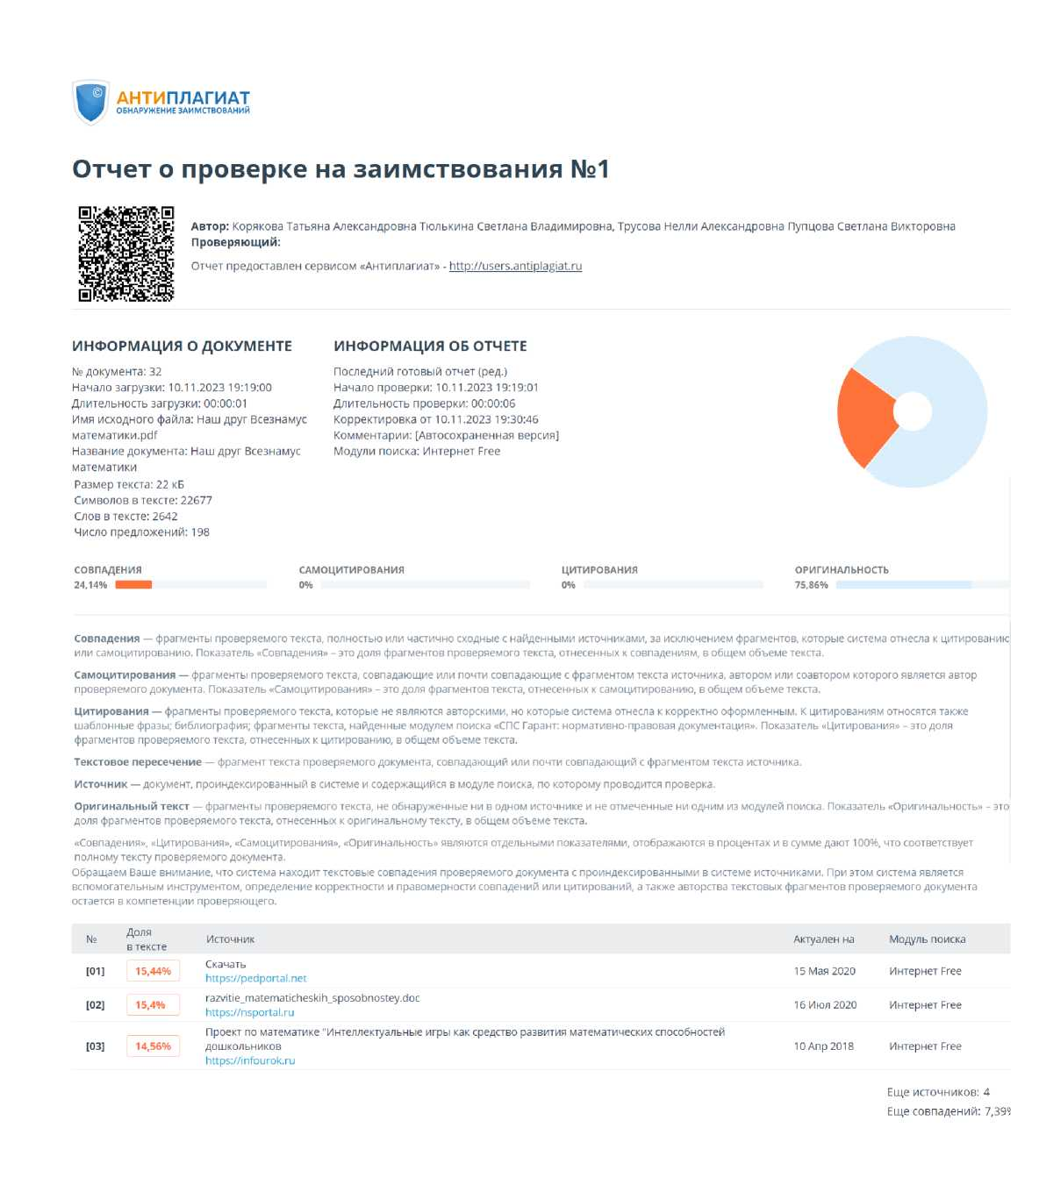

Управление образования администрации Ростовского МР

МДОУ «Детский сад № 47 д. Вахрушево»

**ПРОЕКТ**

**«Наш друг**

**Всезнамус математики»**

**(ИНТЕЛЛЕКТУАЛЬНЫЕ ИГРЫ КАК СРЕДСТВО**

**РАЗВИТИЯ МАТЕМАТИЧЕСКИХ СПОСОБНОСТЕЙ ДОШКОЛЬНИКОВ)**



Авторы проекта

Корякова Татьяна Александровна, заведующий,

Трусова Нелли Александровна, воспитатель,

Тюлькина Светлана Владимировна, воспитатель

Контактная информация:

МДОУ «Детский сад № 47д. Вахрушево»

152108Ярославская область, Ростовский район,

д. Вахрушево, квартал "В", д.8.

Телефон8 (48536) 52-1-84

E-mail : dsad47.vahrushevo@yarregion.ru

**2023 г**.

**Проект «Наш друг Всезнамус математики»**

**(интеллектуальные игры как средство развития**

**математических способностей дошкольников)**

***"Без игры нет, и не может быть***

***полноценного умственного развития.***

***В.А. Сухомлинский***

**Цель проекта:** повышение качества образовательной деятельности через создание единого образовательного пространства для детей дошкольного возраста посредством внедрения интеллектуальных игр, способствующих повышению качества математического образования в МДОУ «Детский сад № 47 д. Вахрушево».

**Задачи проекта:**

**-** изучить и проанализировать психолого-педагогическую литературу для организации работы по развитию математических способностей дошкольников посредством использования интеллектуальных игр в ДОУ в соответствии с ФГОС ДОО;

- разработать, апробировать и реализовать проект «Наш друг Всезнамус математики» по развитию математических способностей дошкольников посредством использования интеллектуальных игр;

- создать условия и обогатить развивающую предметно-пространственную среду МДОУ «Детский сад № 47 д. Вахрушево» для развития индивидуальных математических способностей и творческого потенциала каждого ребенка посредством использования интеллектуальных игр;

**-** повысить уровень педагогической грамотности родителей, создать условия для активного участия родителей в совместной с детьми познавательной и продуктивной деятельности по развитию математических способностей дошкольников посредством использования интеллектуальных игр;

**-** обобщить опыт работы, систематизировать и оформить методические рекомендации по развитию математических способностей дошкольников посредством использования интеллектуальных игр.

**Целевая аудитория –** педагоги МДОУ «Детский сад № 47 д. Вахрушево»,воспитанники и их родители (законные представители).

**Авторы проекта:** педагогический коллектив МДОУ «Детский сад № 47 д. Вахрушево».

**Актуальность проекта.**

Реализация новых стандартов дошкольного образования предъявляет требования к содержанию, условиям и результатам педагогической деятельности.

В настоящее время математическое образование является актуальным направлением в системе Российского образования, о чем четко сказано в Концепции развития математического образования в Российской Федерации (Распоряжение Правительства Российской Федерации от 24 декабря 2013 г. N 2506-р г.): «развитые страны, совершающие в настоящее время технологический рывок, вкладывают существенные ресурсы в развитие математики и математического образования».

Цель Концепции - вывести российское математическое образование на лидирующее положение в мире. Математика в России должна стать передовой и привлекательной областью знания и деятельности, получение математических знаний - осознанным и внутренне мотивированным процессом».

Интеллектуальные игры в работе с дошкольниками всегда имели значение для познавательного развития детей. Они дают мощный толчок развития, как в интеллектуальном, так и в личностном плане. У ребёнка активно развивается мышление, воображение, концентрация внимания, улучшается память, формируются такие важные черты характера, как эмоциональная устойчивость, решимость и стремление к победе.

Ориентировка в обучении дошкольников только на конкретные предметные способы действий, затрудняет дальнейшее обучение, когда приходится действовать на уровне абстрактных понятий. В настоящее время педагоги решают проблему поиска эффективных средств и способов интеллектуального развития ребенка.

Расширение спектра интеллектуальных игр в работе с дошкольниками позволит разнообразить игровую деятельность ребёнка и повысить эффективность познавательного развития. Таким средством могут выступать, например, всемирные интеллектуальные игры «Танграмм», «Го», шашки и шахматы.

**Пояснительная записка**

В соответствии с требованиями ФГОС ДО, познавательное развитие предполагает развитие интересов детей, любознательности и познавательной мотивации; форми­рование познавательных действий, первичных представлений о свойствах и отноше­ниях объектов окружающего мира (форме, цвете, размере, материале, количестве, числе, части и целом, пространстве и времени, движении и покое, причинах и след­ствиях и др.).

Как правило, примерные образовательные программы дошкольного образования предлагают чёткую, обоснованную систему математического развития, реализуемую в обязательной части основной образовательной программы ДОО. Освоение математической действительности наиболее эффективно, если оно про­исходит в контексте практической и игровой деятельности, когда педагоги и роди­тели создают условия для применения детьми знаний, полученных на занятиях по математике. Для расширения возможностей по стимулированию развития математических способностей, педагогами МДОУ «Детский сад № 47 д. Вахрушево» был разработан проект «Наш друг Всезнамус математики» (интеллектуальные игры как средство развития математических способностей дошкольников).

Конкретное содержание проекта «Наш друг Всезнамус математики» зависит от возрастных и ин­дивидуальных особенностей детей, определяется целями и задачами проекта и может реализовываться в общении, игре, познавательно-исследовательской деятель­ности как сквозных механизмах развития ребёнка.

Знакомство детей с основными областями математической действительности происходит постепенно, поэтому задачи математического развития на разных воз­растных этапах различны. Содержание каждой задачи имеет свою специфику и тре­бует продуманного подбора наиболее подходящих методов и приемов её реализации и компонентов развивающей предметно-пространственной среды.

Фундаментом математического развития является умение сравнивать различные предметы по величине, разбираться в параметрах их протяженности. От практического сравнения величин предметов и их отношений «длиннее - короче», «выше - ниже», «шире - уже» ребёнок перейдёт к их количественным соотношени­ям «больше - меньше», «равенство - неравенство».

Другим основополагающим свойством предметов и их частей является форма. К её пониманию дети приходят через знакомство с геометрическими фигурами - графическими двухмерными изображениями одной из граней объёмного геометри­ческого тела. Освоение формы можно разделить на два направления: сенсорное вос­приятие детьми геометрических тел и становление элементарного геометрического мышления при изучении различных фигур. Иными словами, без чувственного вос­приятия формы невозможно её логическое осознание. Сенсорное восприятие формы конкретного предмета позволит со временем, абстрагируясь, видеть её и в других окружающих объектах.

Не менее существенна пространственная ориентировка, которая позволяет не только видеть форму и оценивать размеры отдельных предметов, но и правильно по­нимать их местоположение по отношению друг к другу и к человеку. Ориентиров­ка в пространстве также имеет чувственную основу и позволяет ребёнку выработать личную систему отсчёта (например, относительно себя: вверху - там, где голова; внизу - там, где ноги; справа - там, где родинка на руке и т. д.).

Сложнее всего малышам освоить понятие времени. Ведь они воспринимают его, ориентируясь подчас на переменчивые признаки, которые зависят от длины светового дня в разное время года и даже погоды в данном случае имеется в виду сезонные из­менения погоды, а не тучи. Наиболее сложно для детей понятие времени. Время вос­принимается ребёнком опосредованно, через конкретные, часто изменчивые призна­ки: время года, состояние погоды и т. д. Освоение временных понятий происходит в процессе собственной деятельности, деятельности взрослых в разные части суток и через оценку объективных показателей: освещённость, положение солнца и т. д.

Знакомство с понятиями количества и счёта начинается с простейших сопостав­лений размеров различных предметов (сперва отдельных, позднее - объединённых в группы). Только на практике освоив принцип соотношений величин на уровне «больше - меньше», «выше - ниже», «шире - уже», ребёнок будет готов перейти к количественному исчислению этих параметров, к полноценному восприятию счё­та, числа, состава чисел.

Содержание проекта «Наш друг Всезнамус математики» характеризуется комплексностью. В нём объединены игры и пособия для арифметической, геометрической, логической и символической пропедевтики. Он включает настольные развивающие игры, пособия для сенсорного развития, наборы геометрических тел и фигур, демонстра­ционные и раздаточные материалы по направлениям математического развития, логические головоломки, сортировщики, рамки-вкладыши и объёмные вкладыши, абаки, счёты, математические конструкторы, шнуровки, круги Луллия и др.

Проект «Наш друг Всезнамус математики» привязан к возрастным задачам освоения математической действительности и вклю­чает три блока: «Математическое развитие детей 1,5-3 лет», «Математическое развитие детей 3-5 лет» и «Математическое разви­тие детей старшего дошкольного возраста». Набор пособий в каждом блоке обуслов­лен возрастными задачами и спецификой математического развития.

Игра - это наиболее доступный для детей вид деятельности, это не только удовольствие и радость для ребенка, но и деятельность, в которой ребенок сначала эмоционально, а затем интеллектуально осваивает всю систему человеческих отношений.

С помощью игры можно развивать внимание, память, мышление, воображение ребенка, т.е. те качества, которые необходимы для дальнейшей жизни. Играя, ребенок может приобретать новые знания, умения, навыки, развивать определенные способности.

Интеллектуальные игры помогают лучше подготовить ребенка к школьному обучению. К интеллектуальным играм можно отнести все дидактические игры, игры, направленные на развитие логического мышления, различные головоломки, бродилки, настольные игры, лабиринты. Именно в процессе подобной деятельности у детей формируется самостоятельность, находчивость, сообразительность и развивается усидчивость.

Игры, направленные на умственное развитие ребенка-дошкольника, можно разделить на относительно самостоятельные группы. Это игры, развивающие восприятие, внимание, память, мышление и творческие способности.

Интеллектуальная игра является деятельностью, где идет активный и осмысленный поиск, в которую ребенок охотно и добровольно включается, а новый опыт, приобретенный в ней, становится его личным достоянием, так как его можно свободно применять и в других условиях. Перенос усвоенного опыта в новые ситуации, в его собственных играх является важным показателем развития интеллектуальных способностей ребенка. Эти игры учат действовать, «в уме», мыслить, что раскрепощает воображение детей, развивает их математические способности.

Таким образом, работа с дошкольниками строится на основе следующих дидактических **принципов:**

**-** создается образовательная среда, обеспечивающая снятие всех стрессообразующих факторов учебного процесса *(принцип психологической комфортности);*

*-* новое знание вводится не в готовом виде, а через самостоятельное «открытие» его детьми *(принцип деятельности)*;

- обеспечивается возможность разноуровневого обучения детей, продвижения каждого ребенка своим темпом *(принцип минимакса)*;

- при введении нового знания раскрывается его взаимосвязь с предметами и явлениями окружающего мира *(принцип целостного представления о мире)*;

- у детей формируется умение осуществлять собственный выбор и им систематически предоставляется возможность выбора *(принцип вариативности)*;

- процесс обучения сориентирован на приобретение детьми своего собственного опыта творческой деятельности *(принцип творчества)*;

- обеспечиваются преемственные связи между всеми ступенями обучения *(принцип непрерывности)*.

**Тип проекта:** *практико-ориентированный.*

**Характер проекта**: *открытый.*

**По степени участия**: *сетевой.*

**Продолжительность выполнения**: *долгосрочный (1 год).*

**Этапы реализации проекта:**

Проект рассчитан на 1 год:

1 этап (январь – февраль 2023 года) – подготовительный,

2 этап (март – ноябрь 2023 года) – практический,

3 этап (декабрь 2023 года) – аналитический.

**Этапы реализации:**

|  |  |
| --- | --- |
| Подготовительный этап | * Создание рабочей группы по разработке и реализации проекта. * Знакомство с методическими разработками и опытом коллег по данной теме на федеральном и региональном уровне. * Определение проблемных зон и актуальности инновационного проекта. * Педагогическая диагностика уровня развития детей на начало проекта. * Разработка перспективного планирования с детьми и родителями. * Анализ условий, необходимых для развития взаимоотношений с родителями в совместном творчестве. * Анкетирование педагогов и родителей ДОУ. * Комплектование фонда методических, творческих материалов по теме проекта. |
| Практический этап | * Разработка модели по созданию педагогических условий, мотивирующих дошкольников получать знания через активное участие в практической деятельности в условиях современного дошкольного образовательного учреждения. * Повышение уровня профессиональной компетентности педагогов, участников реализации проекта через КПК, через различные формы методической работы. * Работа творческих групп ДОУ. * Обучающие семинары для педагогов и родителей образовательных организаций – участников проекта. * Создание развивающей предметно-пространственной среды. * Повышение компетентности педагогов в вопросах выстраивания партнерских отношений с родителями воспитанников ДОУ. * Реализация разработанного проекта по созданию педагогических условий, мотивирующих дошкольников получать знания через активное участие в практической деятельности в условиях современного дошкольного образовательного учреждения. * Проведение диагностического обследования детей в рамках темы проекта. Выявление уровня способностей детей. * Координация деятельности участников проекта. |
| Аналитический этап | * Проведение анализа результатов. * Проведение презентации творческих работ детской деятельности по проекту, фотоматериалы. * Определение перспектив деятельности педагогов, направленной на корректировку проекта и решение проблемных зон, выявленных в ходе реализации проекта (по необходимости). * Подготовка конечного продукта – обобщение и систематизация методических материалов по проекту. * Подготовка к тиражированию и распространению опыта в педагогическом сообществе. |

**КАЛЕНДАРНО-ТЕМАТИЧЕСКОЕ ПЛАНИРОВАНИЕ**

|  |  |
| --- | --- |
| **Месяц** | **Мероприятие** |
| **Февраль** | ***Деловая игра «В гостях у Всезнамуса математики»*** |
| **Март** | ***Математический КВН*** |
| **Апрель** | ***Викторина «Путешествие в королевство Математики»*** |
| **Май** | ***Брейн-ринг «Юный математик»*** |
| **Июнь** | ***Квест «Лабиринты науки»*** |
| **Июль** | ***Мастер-класс «Город мастеров в стране Смышляндии»*** |
| **Август** | ***Фестиваль мини-проектов «Умники и умницы»***  ***МДОУ «Детский сад № 47 д.Вахрушево»*** |

Педагогическая технология реализации проекта

**«Наш друг Всезнамус математики»**

Процесс реализации содержания проекта «Наш друг Всезнамус математики» представляет собой организацию приоритетных для каждого возраста вида деятельности в различных формах, которые представлены в таблице.

|  |  |  |  |
| --- | --- | --- | --- |
| Формы организации детской деятельности | | Методы и приемы реализации содержания Программы | |
| Дошкольный  возраст | Дети с ОВЗ | Дошкольный  возраст | Дети с ОВЗ |
| * Организован­ные педагогом занятия; * самостоятель­ные игры с математичес-ким содержанием;   досуговая дея­тель-ность. | * Организован­ные педагогом занятия; * самостоятель­ные игры с ма­тематическим содержанием; * досуговая дея­тельность. | * Дидактические игры; * упражнения; * развивающие игры, головоломки; * использование ИКТ средств; * моделирование; * экспериментиро-вание; * конструирова­ние. | * Дидактические игры; * упражнения; * развивающие игры, головоломки; * использование ИКТ средств; * моделирование; * экспериментиро­вание; * конструирова­ние. |

Особенности взаимодействия с семьями воспитанников в ходе реализации проекта **«Наш друг Всезнамус математики».**

Важным критерием успешного развития детей является коммуникация образо­вательной организации с семьей. Проект «Наш друг Всезнамус математики» предполагает систему взаимодействия посредством вовлече­ния родных и близких ребёнка в процесс его систематизированного воспитания и об­учения по следующим критериям.

* Применение потенциала семьи в соответствии с профильной ориентацией её членов. Родители, которые по роду деятельности имеют отношение к научно­техническим и естественнонаучным областям знания, к художественно-эстети­ческим кругам, к педагогике, могут привлекаться к сотрудничеству с педагогами МДОУ в реализации тех или иных аспектов проекта.
* Инициирование проектов, в которых будут задействованы все или отдельные члены семьи.
* Организация участия родителей в конкурсах, выставках, создании и развитии тематических информационных площадок в рамках социальных сетей.

**Ожидаемые результаты:**

**-** изучена и проанализирована психолого-педагогическая литература для организации работы по развитию математических способностей дошкольников посредством использования интеллектуальных игр в ДОУ в соответствии с ФГОС ДОО;

- разработан, апробирован и реализован проект «Наш друг Всезнамус математики» по развитию математических способностей дошкольников посредством использования интеллектуальных игр;

- созданы условия и обогащена развивающая предметно-пространственная среда МДОУ «Детский сад № 47 д. Вахрушево» для развития индивидуальных математических способностей и творческого потенциала каждого ребенка посредством использования интеллектуальных игр;

**-** повышен уровень педагогической грамотности родителей, созданы условия для активного участия родителей в совместной с детьми познавательной и продуктивной деятельности по развитию математических способностей дошкольников посредством использования интеллектуальных игр;

**-** обобщен опыт работы, систематизированы и оформлены методические рекомендации по развитию математических способностей дошкольников посредством использования интеллектуальных игр.

**Ресурсное обеспечение проекта «Наш друг Всезнамус математики».**

**Кадровые:**

**-** Корякова Т.А., заведующий МДОУ «Детский сад № 47 д. Вахрушево» осуществляет управление проектом и отвечает за его реализацию в полном объеме;

- Брехова Н.А., музыкальный руководитель;

- Баулина А.А.., воспитатель;

- Пупцова С.В., воспитатель;

- Тетюшева Е.А., учитель-логопед;

- Трусова Н.А., воспитатель;

- Тюлькина С.В., воспитатель.

**Информационно-методические:**

**-** нормативно-правовое обеспечение проекта,

- методическая и справочная литература,

- интернет-ресурсы.

**Технические:**

**-** медиакомплексы,

- множительная техника,

- персональные компьютеры.

- оборудование, необходимое для осуществления работы c интеллектуальными играми.

**Продукты проекта:**

- копилка интеллектуальных игр для детей дошкольного возраста, способствующая развитию математических способностей;

- информационный банк, содержащий познавательные занятия, педсоветы, семинары и практикумы, смотры-конкурсы, консультации по проекту «Наш друг Всезнамус математики»;

- кейсы мероприятий, разработанных и проведенных в ходе реализации проекта «Наш друг Всезнамус математики» (интеллектуальные игры как средство развития математических способностей дошкольников);

- интернет-страница на сайте МДОУ «Детский сад № 47 д. Вахрушево».

**Значимость проекта «Наш друг Всезнамус математики»** определяется тем, что будут представлены разработанные и апробированные методические рекомендации по развитию математических способностей дошкольников посредством использование интеллектуальных игр.

**Механизмы трансляции опыта:**

* выступление на совещаниях, конференциях;
* организация семинаров и мастер-классов на базе МДОУ;
* интернет-сайт.

**Нормативно-организационное обеспечение проекта:**

- Закон РФ «Об образовании в Российской Федерации» (2012 г.);

- Стратегия развития воспитания в Российской Федерации (2015 г.);

- СП 2.4.3648-20 Санитарно-эпидемиологические требования к организациям воспитания и обучения, отдыха и оздоровления детей и молодежи;

- ФГОС ДО (2013 г.);

- Указ Президента РФ от 01.06.2012 № 761 «О национальной стратегии действий в интересах детей на 2012-2017 годы»;

- Федеральный закон "Об основных гарантиях прав ребенка в Российской Федерации" от 24.07.1998 N 124-ФЗ;

* Концепция развития математического образования в Российской Федерации, утверждена Распоряжением Правительства Российской Федерации от 24 декабря 2013 г. N 2506-р;

- Устав МДОУ «Детский сад № 47 д. Вахрушево»;

- Образовательная программа МДОУ «Детский сад № 47 д. Вахрушево»;

- Локальные акты МДОУ «Детский сад № 47 д. Вахрушево» по реализации проекта.

**Угрозы, риски, ограничения и пути их преодоления**

|  |  |
| --- | --- |
| **Риски** | **Пути преодоления рисков** |
| Рост перегрузки воспитанников, педагогов. | - оптимизация образовательного процесса;  - координация расписания режимных моментов;  - дозирование нагрузки как на детей, так и на взрослых участников проекта. |

**Мониторинг результативности и эффективности реализации проекта**

***Оценка результативности:***

Оценка результативности деятельности в рамках реализации проекта будет производиться один раз в год (декабрь 2022 г.).

Заключительная итоговая оценка должна отражать результаты, особенности продвижения, проблемы и достижения. Оценка результативности оформляется отчетом.

**Используемая литература:**

* 1. Венгер А., Дьяченко О.М., Говорова Р.И., Цеханская Л.И. Игры и упражнения по развитию умственных способностей у детей дошкольного возраста-М., 1999
  2. Волонина В.В. Занимательная математика С-Петербург, 1996
  3. Ерофеева Т.И. Дошкольник изучает математику-М.,2005
  4. Ерофеева Е. Математика глазами детей, родителей и педагогов// Ребенок в детском саду- 2002-№6 с.16
  5. Ерофеева Е. Математика глазами детей, родителей и педагогов// Ребенок в детском саду- 2002-№4с.52
  6. Ерофеева Е. Математика глазами детей, родителей и педагогов// Ребенок в детском саду- 2004-№2 с.3
  7. Ерофеева Е. Математика глазами детей, родителей и педагогов// Ребенок в детском саду- 2002-№5 с.12
  8. Зак А.З.Развитие интеллектуальных способностей у детей 6-7 лет-М.,1996
  9. Ковалев В.И. Развивающие игры: 10 шагов к успеху-М., 2004
  10. Новикова. Математика в детском саду-М.,2002
  11. Петорсон Л.Г., Холина Н.П. Раз-ступенька, два- ступенька-М.,2004
  12. Петорсон Л.Г., Кочемасова Е.Е. Игралочка-М.,2004
  13. Савенков А. Конкурс интеллектуалов // Дошкольное воспитание-1998-№2 с. 6
  14. Синицына Е. Логические игры и задачи-М.,2000
  15. Тарабаркина Т.И., Елкина Н.В. И учеба и игра: «МАТЕМАТИКА»м.,2001
  16. Шумакова О.В. Математические сказки // Ребенок в детском саду- 2004-№2 с.53
  17. Хамзина Т. Немного о математике и не только о ней. И в шутку и в серьёз // Дошкольное воспитание-2001-№10 с. 18
  18. Хамзина Т. Праздник дарит любовь к математике // Дошкольное воспитание-2001-№10 с. 25